**МИНОБРНАУКИ РОССИИ**

**Санкт-Петербургский государственный**

**электротехнический университет**

**«ЛЭТИ» им. В.И. Ульянова (Ленина)**

**Кафедра ВТ**

отчет

**по лабораторной работе №1**

**по дисциплине «Программирование»**

Тема: изучение и практическое освоение приемов программирования элементарных операций

|  |  |  |
| --- | --- | --- |
| Студент гр. 9005 |  | Гунин М. А. |
| Руководитель |  | Калмычков В. А. |

Санкт-Петербург

2020

**Цель работы.**

Изучение и практическое освоение приемов программирования

элементарных операций и организации ввода/вывода с использованием

библиотек stdio и iostream.

1. **Математические расчеты**
   1. f(x) = 3.03 x^4 + 4.00004 x ^ 3 – 5.5 x ^ 2   
      = x^2(3.03x^2 + 4.00004 x - 5.5) =   
      = x^2(x(3.03x + 4.00004) - 5.5)
   2. g(x) = –492.234x^17 + 434.432x^15 + 0.2x^3 =   
      = x^3 (–492.234x^14 + 434.432x^12 + 0.2) =   
      = x^3 (x^12 (–492.234x^2 + 434.432) + 0.2)

2) **Контрольные примеры**

* 1. Контрольный пример для **x** = 1.5:

a) 3.03 * 1.5 + 4.00004 = 8.54504‬  
b) 1.5 * 8.54504 – 5.5 = 7,3106‬

c) (1.5 ^ 2) * 7,3106‬ = 16,44885

* 1. Контрольный пример для **x** = 1.5:  
     a) –492.234 * (1.5^2) + 434.432 = -673,0945

b) (1.5 ^ 12) * (-673,0945) + 0.2 = -87331,3464293212890625

c) (1.5 ^3) * (-87331,34) ~= -294 743,2941989593505859375

* 1. 16,44885 / (-294 743,294) ~= -0.000055

1. Значение x должно быть в диапазоне [-10^5; 10^5)
2. Программа будет представлена в 3-ех версиях:  
   1. С использованием библиотеки iostream.  
   2. С использованием библиотеки stdio  
   3. С использованием библиотеки stdio без поэтапного вывода всех промежуточных значений полиномов.
3. Макет 1O: Author: Mikhail Gunin, 9005  
   Макет 2O: P1/P2  
   P1(x) = –1,0001 * x^7 – 2,002 * x^5 – 77,77  
   P2(x) = 78,032 * x^7 – 0,3426 * x^6 – 321,59 * x^3  
     
   Макет 3O: -10^5 <= x <= 10^5  
   Формат вводы должен быть +-ddd.ddd или +-0.dde+-dd  
     
   Макет 4O: Введите x:_  
     
   Макет 5I: +-ddd.ddd или +-0.dde+-dd  
     
   Макет 6O: Шаг i для (P1 или P2): (P1 или P2) = +-ddd.ddd  
     
   Макет 7O: Для x = +-ddd.ddd (P1 или P2) = +-ddd.ddd  
     
   Макет 8O: Результат: P1/P2 = +-ddd.ddd

Макет 1-4

P1

Макет 5

Макет 6

P1

Макет 6

Макет 7

P2

Макет 7

Макет 7

Макет 6

P2

Макет 6

P2

Макет 6

1. Код первой программы

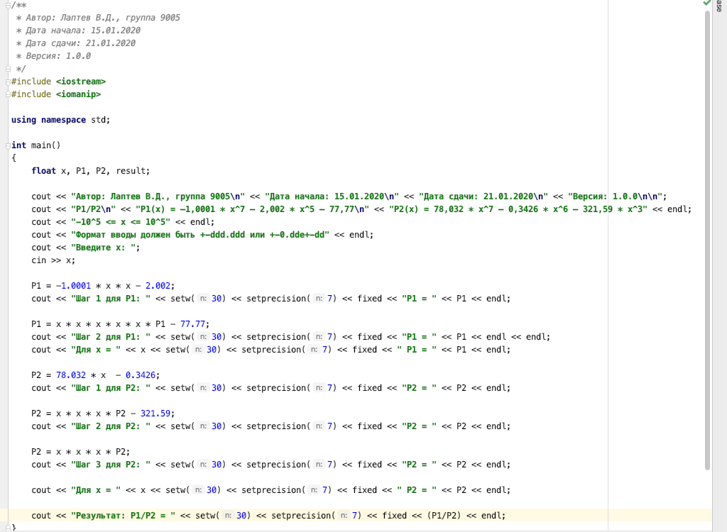

Код второй программы:

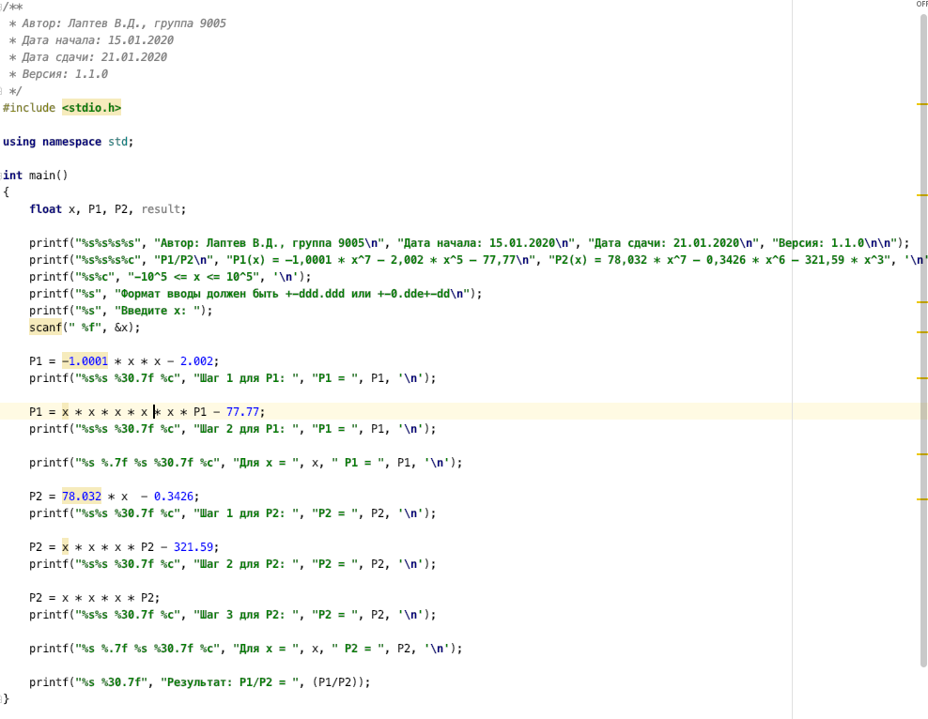

Код третьей программы:

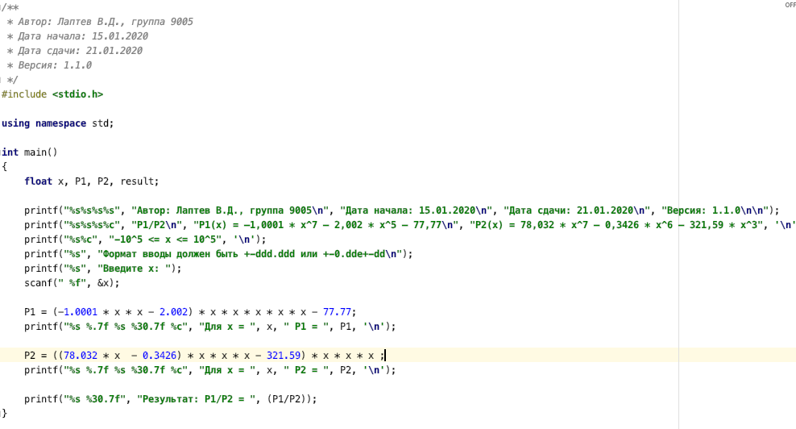

1. Результаты работы первой программы:

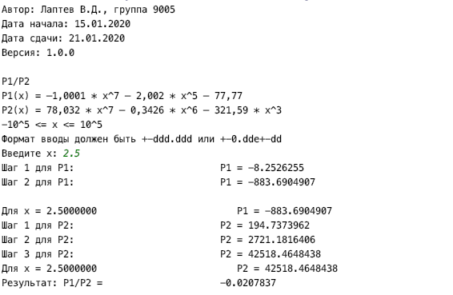

Результаты работы второй программы:  
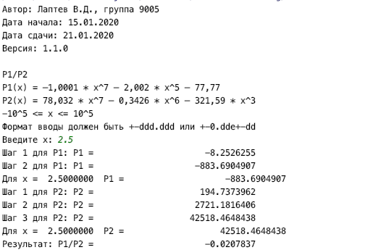

Результаты работы третьей программы:

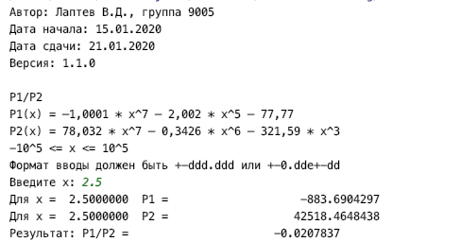

**Вывод**

Я изучил работу базовых функций, а также научился работать с вводом/выводом с помощью библиотек stdio и iostream.